Cuando se crea un nuevo usuario, no hay tablas

SOLUCIONAR ERROR AL CREAR USUARIO

Agregar la siguiente línea al comando sql

alter session set “_ORACLE_SCRIPT”=true;

* SID stands for System Identifier which is a unique name for your database. By default its either ORCL or XE. You can check your SID by querying V$DATABASE view or V$THREAD.

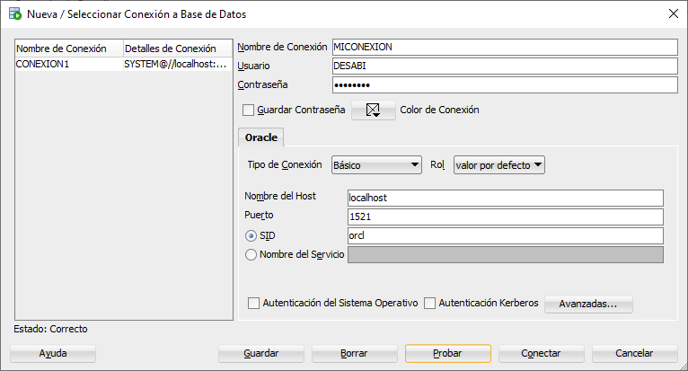

SELECT TABLESPACE_NAME FROM USER_TABLESPACES;

